

**Välkommen på årsmöte med Hyresgästföreningen Malmö västra.**

**Årsmötet är en möjlighet för dig att påverka Hyresgästföreningens verksamhet. Vilka är våra viktigaste frågor? Hur ska vi jobba?**

**På mötet pekar vi ut färdriktningen för året som kommer.**

**Anmälan:** Senast en vecka innan på den här länken: Anmälan årsmöte Malmö västra

**Välkommen!**

**Kenneth Gustavsson**

Ordförande Hyresgästföreningen Malmö västra

**PS! Vill du vara med och påverka i lokala bostadsfrågor?**

Hör av dig till Paola Capdevila på [paola.capdevila@hyresgastforeningen.se](mailto:paola.capdevila@hyresgastforeningen.se) eller 010-459 21 76.

**Kontaktperson: Gunilla Hilding, 0761-19 24 66**

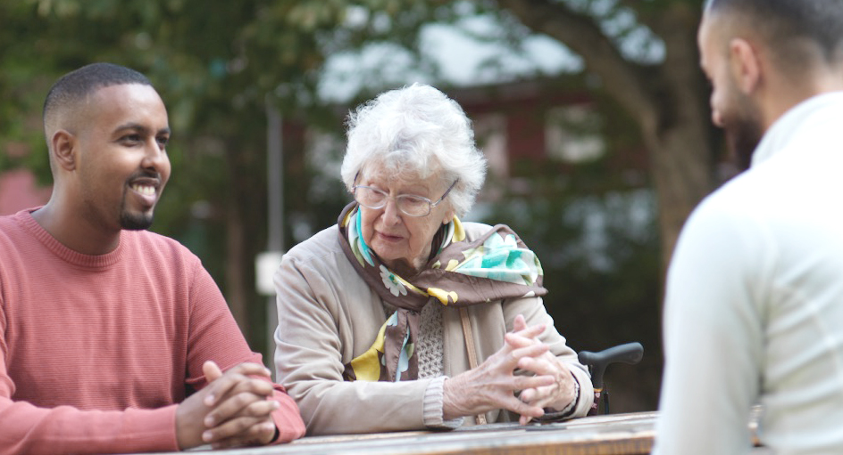

**14.00 – 16.30**

**Plats:** Fritidslokalen, Johannesbergsvägen 13, Västervik

**14**

feb